Serveur VPN – Windows 2008 R2

Configuration du serveur
L'installation d'un serveur de VPN sous Windows 2008 R2 est très simple.

Dans le gestionnaire de serveur, il faut ajouter le rôle service de stratégies et d'accès réseau avec uniquement le service de rôle service d'accès à distance :

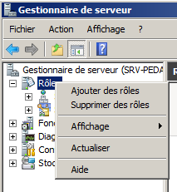

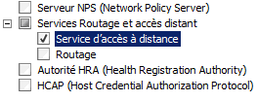
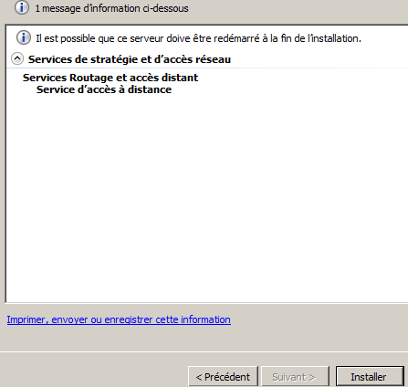

Ensuite, il faut aller dans le rôle, activer l'accès à distance en configurant le serveur de manière personnalisée (sinon il demande deux cartes réseau physiques).

Démarrer le service.

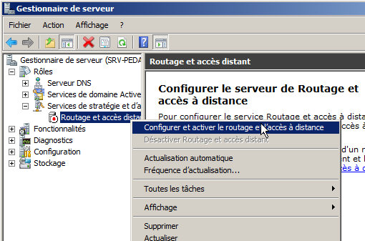
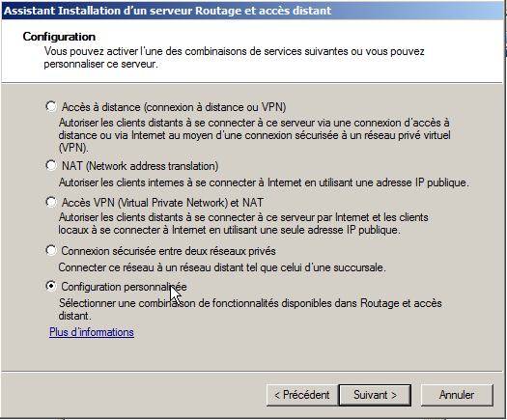
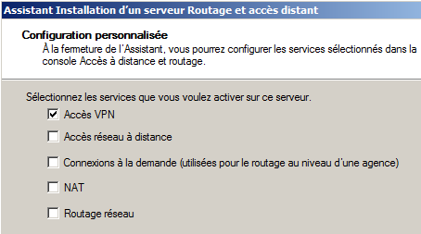

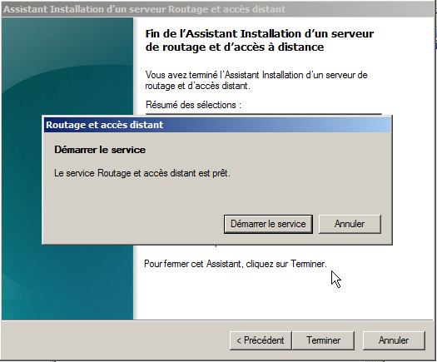
Enfin, aller dans le profil des comptes utilisateurs qui auront le droit de se connecter et autoriser l'accès des appels entrant.
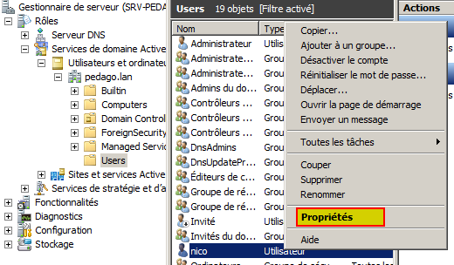
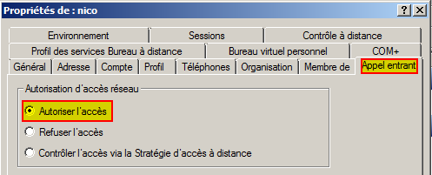

Configuration du client
Dans le centre réseau et partage, il faut créer une nouvelle connexion vers un réseau d'entreprise.


